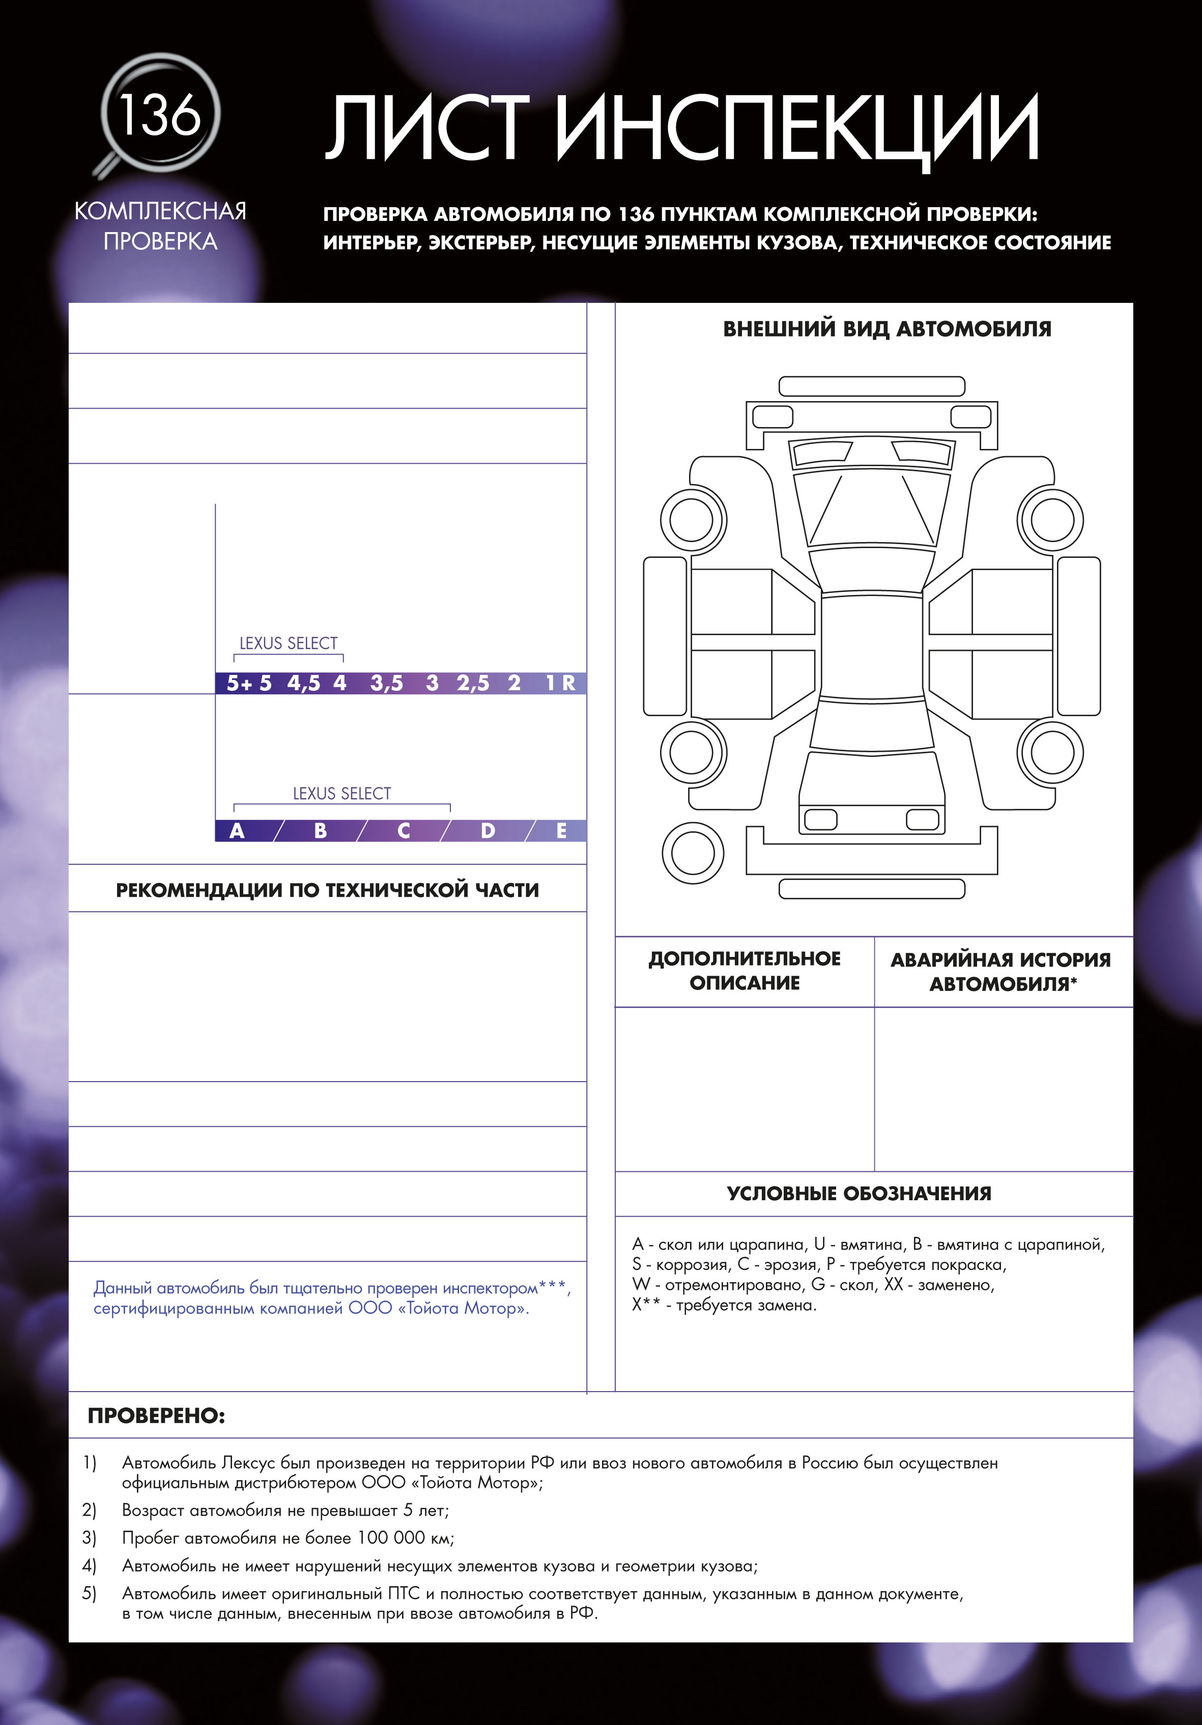
A1
ПОДПИСЬ
Селюков А.В.
ЛЕКСУС ЦЕНТР | Измайлово
ДАТА ВЫДАЧИ | 06.05.2014
НОМЕР ДОКУМЕНТА | ЛЦИ 5177

ОБЩАЯ
ОЦЕНКА
ИНТЕРЬЕР
Автомобиль в хорошем состоянии с мелкими повреждениями кузова, соответствующими возрасту
и пробегу. Пробег 70000-100000 км. Возраст не более 5 лет.
Интерьер автомобиля в идеальном состоянии, близком к состоянию аналогичного нового автомобиля.
.
Проверено, неисправностей нет.
МОДЕЛЬ | LEXUS GS 250
ГОД ВЫПУСКА | 2012
ПРОБЕГ | 58384
VIN | JTHBF1BL405001223

Кронштейн переднего левого крыла W
Капот в защитной пленке
Отсутствует
A1

XX

A1
XX
A1

A1

W

A1

A2

A1
A1
W

A1

A1
U1

U1
W

G

4
А

